**ზესტაფონის მუნიციპალიტეტის სოფ. შროშასთან გამონამუშევარი ფუჭი ქანების სანაყაროს (სანაყარო №5) გაფართოების პროექტის ფარგლებში წყალდიდობის, დატბორვის და ეროზიის საწინააღმდეგო ღონისძიებების სკრინინგის განაცხადი**

სარჩევი

[1 შესავალი 3](#_Toc69235401)

[2 სანაყარო №5-ის გაფართოების პროექტის აღწერა 5](#_Toc69235402)

[2.1 პროექტის მოკლე დასაბუთება 5](#_Toc69235403)

[2.2 ადგილმდებარეობა 5](#_Toc69235404)

[2.3 საპროექტო პარამეტრები 8](#_Toc69235405)

[2.3.1 ხევის წყალგამყვანი არხი 13](#_Toc69235406)

[2.4 სანაყაროს გაფართოების სამუშაოების და გამონამუშევარი ქანების დასაწყობების ორგანიზაცია 15](#_Toc69235407)

[3 საქმიანობის შედეგად მოსალოდნელი ზემოქმედებების აღწერა 16](#_Toc69235408)

[3.1 მავნე ნივთიერებების გაფრქვევა ატმოსფერულ ჰაერში, ხმაურის და ვიბრაციის გავრცელება 16](#_Toc69235409)

[3.2 ზემოქმედება გეოლოგიურ გარემოზე 17](#_Toc69235410)

[3.3 ჰიდროლოგიური რისკები და ზემოქმედება წყლის გარემოზე 18](#_Toc69235411)

[3.3.1 უსახელო ხევის ჰიდროლოგიური აღწერა 18](#_Toc69235412)

[3.3.2 ზემოქმედება წყლის გარემოზე 21](#_Toc69235413)

[3.4 ზემოქმედება ნიადაგის ნაყოფიერ ფენაზე და გრუნტის ხარისხზე 22](#_Toc69235414)

[3.5 ზემოქმედება ბიოლოგიურ გარემოზე 22](#_Toc69235415)

[3.6 ნარჩენები 24](#_Toc69235416)

[3.7 შესაძლო ვიზუალურ-ლანდშაფტური ცვლილება 24](#_Toc69235417)

[3.8 ადამიანის უსაფრთხოებასთან დაკავშირებული რისკები 25](#_Toc69235418)

[3.9 სოციალურ-ეკონომიკურ გარემოზე პოტენციური ზემოქმედება 25](#_Toc69235419)

[3.10 საქმიანობის მასშტაბი 25](#_Toc69235420)

[3.11 არსებულ საქმიანობასთან ან/და დაგეგმილ საქმიანობასთან კუმულაციური ზემოქმედების რისკები 25](#_Toc69235421)

[3.12 ბუნებრივი რესურსების გამოყენება 26](#_Toc69235422)

[3.13 საქმიანობასთან დაკავშირებული მასშტაბური ავარიის ან/და კატასტროფის რისკები 26](#_Toc69235423)

[3.14 საქმიანობის თავსებადობა ჭარბტენიან ტერიტორიასთან 26](#_Toc69235424)

[3.15 საქმიანობის თავსებადობა შავი ზღვის სანაპირო ზოლთან 26](#_Toc69235425)

[3.16 საქმიანობის თავსებადობა ტყით მჭიდროდ დაფარულ ტერიტორიასთან 26](#_Toc69235426)

[3.17 საქმიანობის თავსებადობა დაცულ ტერიტორიებთან 27](#_Toc69235427)

[3.18 დაგეგმილი საქმიანობის თავსებადობა მჭიდროდ დასახლებულ ტერიტორიასთან 27](#_Toc69235428)

[3.19 დაგეგმილი საქმიანობის თავსებადობა კულტურული მემკვიდრეობის ძეგლთან 27](#_Toc69235429)

[3.20 ტრანსსასაზღვრო ზემოქმედება 27](#_Toc69235430)

[4 ძირითადი დასკვნები 28](#_Toc69235431)

[5 დანართი 1.1. სანაყაროს განივი კვეთები პიკეტაჟის მიხედვით 29](#_Toc69235432)

# შესავალი

წინამდებარე სკრინინგის განაცხადის დანართი შეეხება ზესტაფონის მუნიციპალიტეტის სოფ. შროშასთან არსებული სანაყარო №5-ის გაფართოების პროექტის ფარგლებში წყალდიდობის, დატბორვის და ეროზიის საწინააღმდეგო ღონისძიებების პროექტს. სანაყარო ტერიტორია განკუთვნილია საერთაშორისო მნიშვნელობის E60 ავტომაგისტრალის ქვ. წევა - ბორითის მონაკვეთის (F3) სამშენებლო სამუშაოების პროცესში წარმოქმნილი გამონამუშევარი ფუჭი ქანების მუდმივი დასაწყობებისთვის. აღნიშნული სანაყარო მოქმედია და მისი თავდაპირველი პროექტი, საქართველოს გარემოს დაცვისა და სოფლის მეურნეობის მინისტრის 2018 წლის 12 ნოემბრის №2-913 ბრძანების მე-14 პუნქტის საფუძველზე, შეთანხმებულია საქართველოს გარემოს დაცვისა და სოფლის მეურნეობის სამინისტროსთან (2019 წლის 28 ნოემბრის წერილი №11741/01).

თავდაპირველად დამუშავებული პროექტის მიხედვით, თანახმად ჩატარებული გაანგარიშებებისა, №5 სანაყაროზე შესაძლებელი იყო 413 378 მ3 მოცულობის გამონამუშევარი ქანების განთავსება. შემდგომში, წარმოიშვა აღნიშნულ სანაყაროზე განსათავსებელი გრუნტის მოცულობის მნიშვნელოვნად გაზრდის საჭიროება, რისთვისაც საჭირო გახდა არსებული პროექტის გადამუშავება სანაყაროს ტევადობის გაზრდის მიზნით. შეცვლილი პროექტის მიხედვით სანაყაროზე შესაძლებელი იქნება 672 926 მ3 მოცულობის გრუნტის განთავსება. სანაყაროს გაფართოების პროექტის ფარგლებში საჭირო იქნება გარკვეული წყალსარინი ღონისძიებების გატარება, რამაც გაზრდილი გამონამუშევარი ფუჭი ქანების მიუხედავად, უნდა უზრუნველყოს წყალდიდობის, დატბორვის და ეროზიის პრევენცია.

სანაყაროს პროექტში შეტანილი ცვლილებებით დაგეგმილი გარკვეული ღონისძიებები საქართველოს კანონის „გარემოსდაცვითი შეფასების კოდექსის“ II დანართით გათვალისწინებული საქმიანობების ნუსხას მიეკუთვნება, კერძოდ: მე-9 პუნქტის 9.8 ქვეპუნქტი - „წყალდიდობისა და დატბორვის საწინააღმდეგო სამუშაოები“ და 9.13 ქვეპუნქტი „ნაპირდაცვითი და სანაპირო ზოლის ეროზიის შესაკავებლად ან/და სანაპირო ზოლის აღდგენის მიზნით გათვალისწინებული სამუშაოები, აგრეთვე საზღვაო სამუშაოები, რომლებითაც შეიძლება სანაპიროს შეცვლა მშენებლობის მეშვეობით (კერძოდ, დამბის, ჯებირის, მიწაყრილის განთავსება და ზღვისგან დაცვის სხვა სამუშაოები), გარდა მათი სარეკონსტრუქციო სამუშაოებისა“. შესაბამისად სანაყაროს გაფართოების პროექტი ექვემდებარება სკრინინგის გადაწყვეტილების მიღებას.

ზემოაღნიშნულიდან გამომდინარე მომზადდა წინამდებარე ანგარიში, რომელიც წარმოადგენს სკრინინგის განაცხადის დანართს და შესაძლებლობისამებრ მაქსიმალურად ასახავს ინფორმაციას სანაყაროს გაფართოების და წყალდიდობის, დატბორვის და ეროზიის პრევენციული ღონისძიებების შედეგად გარემოზე მოსალოდნელი დამატებითი ზემოქმედების შესახებ. მათ შორის ანგარიშში განხილულია გარემოსდაცვითი შეფასების კოდექსის მე-7 მუხლის მე-6 პუნქტში ჩამოთვლილი კრიტერიუმები, რის საფუძველზეც სამინისტრო იღებს გადაწყვეტილებას გზშ-ს პროცედურის საჭიროებასთან დაკავშირებით.

ინფორმაცია საქმიანობის განმახორციელებელი კომპანიის შესახებ მოცემულია ცხრილში 1.1.

*ცხრილი 1.1. საკონტაქტო ინფორმაცია*

|  |  |
| --- | --- |
| **საქმიანობის განმახორციელებელი** | შპს „ჩინეთის გზებისა და ხიდების კორპორაციის საქართველოს ფილიალი“ |
| **კომპანიის იურიდიული მისამართი** | საქართველო, ქ. თბილისი, საბურთალოს რაიონი, ნიკოლოზ დგებუაძის ქუჩა N18 |
| **საქმიანობის განხორციელების ადგილის მისამართი** | ზესტაფონის მუნიციპალიტეტი, სოფ. შროშას მიმდებარედ |
| **საქმიანობის სახე** | გამონამუშევარი ქანების მუდმივი დასაწყობების სანაყაროს გაფართოების პროექტის ფარგლებში წყალდიდობის, დატბორვის და ეროზიის პრევენციული ღონისძიებები („გარემოსდაცვითი შეფასების კოდექსის“ II დანართის მე-9 პუნქტის 9.8 და 9.13 ქვეპუნქტები). |
| **საქმიანობის განმახორციელებელი კომპანიის საკონტაქტო მონაცემები:** | |
| საიდენტიფიკაციო კოდი | 205368396 |
| ელექტრონული ფოსტა | lashabibi@gmail.com |
| საკონტაქტო პირი | გრიგოლ იშხნელი |
| საკონტაქტო ტელეფონი | 577 66 16 19 |
| საკონსულტაციო კომპანია: | შპს „GNCorporation“ |

# სანაყარო №5-ის გაფართოების პროექტის აღწერა

## პროექტის მოკლე დასაბუთება

როგორც შესავალში აღინიშნა სანაყაროს გაფართოება განაპირობა საერთაშორისო მნიშვნელობის E60 ავტომაგისტრალის ქვ. წევა - ბორითის მონაკვეთის (F3) მშენებლობის პროცესში წარმოქმნილი გამონამუშევარი ფუჭი ქანების დამატებითი ოდენობის მუდმივი განთავსების საჭიროებამ. სანაყაროს გაფართოების შედეგად შესაძლებელი იქნება დამატებით 259 548 მ3 მოცულობის ქანების დასაწყობება და ჯამში სანაყაროს ტევადობა მიაღწევს 672 926 მ3-ს.

არსებული სანაყაროს გაფართოება, სხვა ალტერნატივასთან შედარებით (ახალი ტერიტორიების მოძიება) საუკეთესო გარემოსდაცვითი გადაწყვეტილებაა. პირველ რიგში აღსანიშნავია, რომ განსახილველი არეალი რთული რელიეფური პირობებით ხასიათდება. შესაბამისად ახალი ტერიტორიების მოძიება მნიშვნელოვან სოციალურ სირთულეებს და გარემოსდაცვით რისკებს უკავშირდება. ასეთ შემთხვევაშიც კი მაღალია ალბათობა, რომ გაიზრდება ტრანსპორტირების მანძილები, რაც პროექტის ღირებულებასთან ერთად გარემოზე ზემოქმედების მასშტაბს გაზრდის ატმოსფერულ ჰაერში ემისიების, ხმაურის და ვიბრაციის გავრცელების და სხვა მიმართულებით.

განსაკუთრებით ხაზგასასმელია, რომ შეცვლილი პროექტის მიხედვით სანაყაროს ტევადობის გაზრდა იგეგმება მეტწილად დასაწყობებული ნაყარის სიმაღლის ზრდის და არა მომიჯნავე ტერიტორიების დამატებითი ათვისების ხარჯზე. ამის საშუალებას იძლევა ტერიტორიის რელიეფი, ვინაიდან იგი წარმოადგენს უსახელო ხევს. დამატებითი ღონისძიებების (წყალდიდობის, დატბორვის და ეროზიის პრევენციული ღონისძიებები) გატარების პარალელურად, შესაძლებელი იქნება გამონამუშევარი ქანების დამატებითი მოცულობების განთავსება ისე, რომ მინიმალური ზემოქმედება დადგეს მიმდებარე ტერიტორიების მიწის ფართობებზე და აქ წარმოდგენილ ბუნებრივ-სოციალურ კომპონენტებზე.

არსებული მოცემულობიდან გამომდინარე სანაყაროს გაფართოება დადებითი გარემოსდაცვითი გადაწყვეტილებაა, პარალელურად შესაბამისი უსაფრთხოების ღონისძიებების გატარების პირობებში.

## ადგილმდებარეობა

სანაყარო №5 ზესტაფონის მუნიციპალიტეტის სოფ. შროშას დასავლეთით მდებარეობს. ტერიტორია წარმოადგენს სახელმწიფო საკუთრებაში არსებული არასასოფლო-სამეურნეო დანიშნულების ტერიტორიას. ფიზიკურ-გეოგრაფიული თვალსაზრისით ტერიტორია იმერეთის მაღლობზე, მდინარე ძირულას მარჯვენა შენაკადების აუზის საზღვრებში მდებარეობს. სანაყაროს მოსაწყობად გამოსადეგი, შერჩეული უსახელო ხევის მონაკვეთის სიგრძე 500 მ.-მდეა. ტერიტორიის ნიშნულები ზ.დ. 260-310 მ საზღვრებში მერყეობს. სანაყაროს ტერიტორიის საერთო ფართობი, მისი გაფართოების შედეგად 5,3 ჰა-ს შეადგენს. ტერიტორიის საზღვრიდან უახლოეს საცხოვრებელ სახლამდე (აღმოსავლეთით) დაშორების მანძილი 40 მ და მეტია.

ხევს მარცხენა მხრიდან მიუყვება ადგილობრივი დანიშნულების გრუნტის გზა, რომელიც სანაყაროს ზედა საწყის წერტილთან არსებული საავტომობილო ხიდის მეშვეობით კვეთს უსახელო ხევის კალაპოტს. ხევის მარჯვენა ნაპირსაც, ასიოდე მეტრის სიგრძეზე, ხევის ბერმის ნიშნულზე, მიუყვება გრუნტის გზა. ამავე ნაპირიდან, შედარებით მაღალ ნიშნულებზე, გზა მიდის მიმდებარე სოფლისაკენ. გრუნტის საავტომობილო გზის მეშვეოით სანაყაროს ტერიტორია უკავშირდება ცენტრალურ საავტომობილო გზას (დაცილების მანძილი - ≈700 მ).

განსახილველი ტერიტორიის ხედები მოცემულია სურათებზე 2.2.1. ტერიტორიის განთავსების არეალის სიტუაციური სქემა კი ნაჩვენებია ნახაზზე 2.2.1.

*სურათები 2.1. სანაყარო ტერიტორიის ხედები*

|  |  |
| --- | --- |
| No description available. | No description available. |
| C:\Users\lenovo\Downloads\169808163_859008228289557_3847484370550787945_n.jpg | No description available. |
| C:\Users\lenovo\Downloads\168877634_2909586149362374_229514879072393525_n.jpg | |

|  |  |
| --- | --- |
|  |  |

*ნახაზი 2.2.1. სანაყარო ტერიტორიის სიტუაციური სქემა*

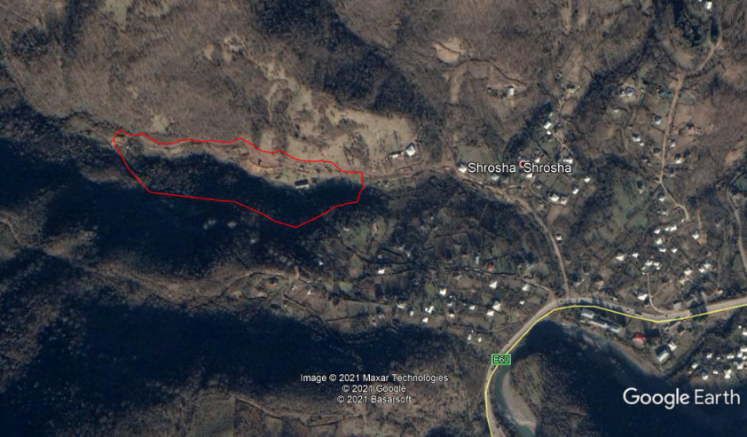

გრუნტის საავტ. გზა

სანაყაროს პერიმეტრი (პროექტში შეტანილი ცვლილების გათვალისწინებით)

ცენტრალური საავტ. გზა

არსებული ხიდი

40 მ

## საპროექტო პარამეტრები

სანაყაროს პროექტის დამუშავების პროცესში, განხორციელდა სანაყაროს განთავსების ტერიტორიის საინჟინრო-გეოლოგიური შესწავლა. ასევე შედგენილი იქნა სანაყაროს განთავსების ტერიტორიაზე გამავალი ხევის ჰიდროგრაფიული დახასიათება და გაანგარიშებული იქნა აღნიშნულ ხევში გამავალი, სხადასხვა უზრუნელყოფის შესაბამისი, მაქსიმალური წყლის ხარჯის სიდიდეები. ტოპოგეოდეზიური გაადაღების მასალების მიხედვით აგებული იქნა ხეობის კალაპოტის განივები, მასზედ დასაყრელი გრუნტის მასის კონფიგურაციის ჩვენებით. დამუშაებული იქნა, სანაყაროს მოწყობის პროცესში, სანაყაროს განსათავსებელი ხევის მონაკვეთიდან, ხევში გამდინარე წყლის ნაკადის მოცილებისათის საჭირო ნაგეობების საპროექტო დოკუმენტაცია.

**თავდაპირველად დამუშავებული პროექტი:**

თანახმად პროექტირების პროცესში ჩატარეული გაანგარიშებებისა, სოფ. შროშასთან მოწყობილ #5 სანაყაროზე შესაძლებლი იყო 413 378 მ3 ფუჭი ქანის განთავსება.

ქანების ნაყარის სიმაღლე (სანაყაროს სიმაღლე) შეზღუდული იყო ხევის მარცხენა ნაპირზე გამავალი გზის ნიშნულებით და ხევის ძირიდან ათვლილი აღწევდა 12 მ.-მდე. სანაყაროს მოსაწყობად გათვალისწინებული იყო ხევში გამავალი წყლის ნაკადის მოცილება ხევის მარცხენა ნაპირზე, გზის გაყოლებით, სპეციალური წყალგამტარი არხის მოწყობით, აღნიშნულ არხში ხევის ნაკადის სრულად მისაღებად, გათვალისწინებული იყო ხევის კალაპოტში, ადგილობრივი გზით ხევის გადაკვეთის ადგილიდან ცოტათი ზევით, მცირე ზომის, ხევის გადამკეტი ბეტონის დამბის მოწყობა, რომელიც ხევში გამდინარე წყალს პირდაპირ შეაგდებდა წყალგამყვან არხში.

სანაყაროს დასრულების ადგილის შემდეგ, წყალგამყვანი კალაპოტით აღებული წყალი, აღნიშნული კალაპოტის მაღალქანობიანი უბნის (სწრაფდენის) მეშვეობით ისევ უბრუნდებოდა ხევის ბუნებრივ კალაპოტს მისი მარცხენა ნაპირიდან. სწრაფდენის ბოლოში, წყლის ნაკადის ენერგიის ჩასაქრობად, რათა წყალს არ გამოეწვია ხევის ბუნებრივი კალაპოტის გამორეცხვა, გათვალისწინებული იყო სპეციალური წყალსაცემი ჭის მოწყობა. რადგან აღნიშნული ნაგებობების (ხევის გადამღობი დამბა, წყალგამყვანი კალაპოტი, წყალსაცემი ჭა) მშენებლობისათვის, საჭირო იყო მშენებლობის ადგილიდან წყლის ნაკადის მოცილება, პროექტი ითვალისწინებდა, ხევის მარცხენა ნაპირზე მოსაწყობი წყალგამყვანი კალაპოტის დამატებით, ხევის მარჯვენა ნაპირზეც, შედარებით მცირე ზომის, დროებითი წყალგამყვანი არხის მოწყობას, რომლითაც მოხდებოდა ხევის წყლის ნაკადის გატარება, ძირითადი (მუდმივი) წყალგამყვანი კალაპოტის მოწყობის დასრულებამდე.

სანაყაროს ტერიტორიაზე გამავალი ხევის საანგარიშო, მაქსიმალური წყლის ხარჯების სიდიდეები მოყვანილია ქვემოთ, ცხრილის სახით.

*ცხრილი 2.3.1. სოფელ შროშაში არსებული უსახელო ხევისწყლის მაქსიმალური ხარჯები მ3/წმ-ში*

|  |  |  |  |  |  |  |  |  |  |  |  |  |  |  |
| --- | --- | --- | --- | --- | --- | --- | --- | --- | --- | --- | --- | --- | --- | --- |
| კვეთი | კმ2 | კმ | კალ. |  |  |  |  | I | მაქსიმალური ხარჯები მ3/წმ-ში | | | | | |
| 100  წელს | 50  წელს | 20  წელს | 10  წელს | 5  წელს | 1  წელს |
| ხევი ფერმასთან | 1.62 | 2.12 | 0.148 | 0.83 | 1.00 | 6.00 | 1.00 | 0.82 | 20.8 | 16.0 | 11.3 | 8.69 | 6.66 | 3.62 |

წყალგამყვანი კალაპოტის ზომები განისაზღვრა ხევის მაქსიმალური საანგარიშო 1 %-იანი წყლის ხარჯის სიდიდის, 20,8 მ3/წმ-ის გატარების მოთხოვნიდან გამომდინარე.

თავდაპირველად შემუშავებული პროექტის მიხედვიტ სანაყაროს გენ-გეგმა მოცემულია ნახაზზე 2.3.1.

*ნახაზი 2.3.1. სანაყაროს გენ-გეგმა თავდაპირველი პროექტის მიხედვით*

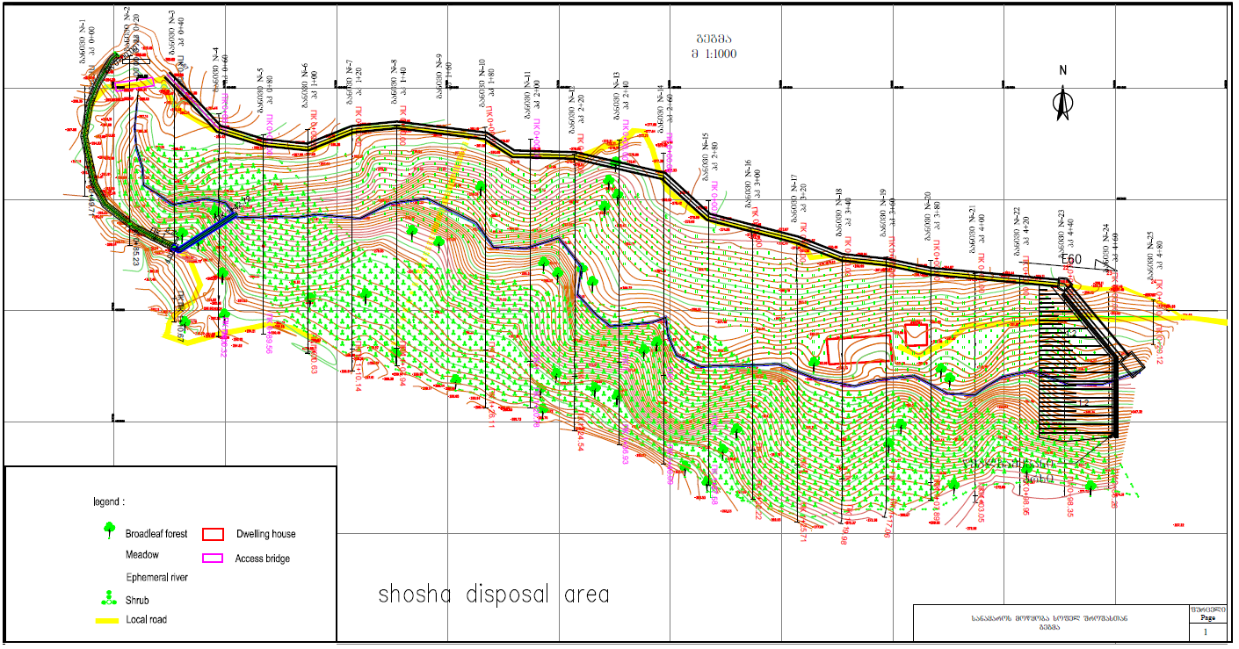

**პროექტში შეტანილი ცვლილება - სანაყაროს გაფართოება:**

ავტომაგისტრალის მშენებლობის პროცესში გაირკვა, მშენებარე გვირაბებიდან გამოტანილი ფუჭი ქანების მოცულობა ვერ ეტევა გამოყოფილ სანაყაროებზე, ხოლო სანაყაროს მოსაწყობად ახალი ადგილების მოძიება საკმაოდ პრობლემურია. შესაბამისად უფრო მისაღებად ჩაითვალა უკვე გამოყოფილი და დაპროექტებული სანაყაროს ტევადობის გაზრდა, ვიდრე ახალი სანაყაროების მოწყობა. სწორედ აღნიშნული მიზნით, მოხდა #5 სანაყაროს პროექტის გადამუშავება.

როგორც ზემოთ აღინიშნა, არსებული, პირველადი პროექტის მიხედვით, სანაყაროზე მოწყობილი ფუჭი ქანების ყრილის სიმაღლე შეზღუდული იყო ხევის მარცხენა ნაპირზე გამავალი ადგილობრივი დანიშნულების გზის ნიშნულებით, რომლის გამოყენებაც გათვალისწინებულია სანაყაროზე გამონამუშევარი ქანების შესატანად. სანაყაროს ტერიტორიაზე გამონამუშევარი ქანების დამატებითი რაოდენობის შეტანის მიუხედავად, არსებული გზა, რომელიც ხეობაში გამავალ ელექტროგადამცემ ხაზებს ემსახურება, შენარჩუნებული იქნება.

შეცვლილი პირობებიდან გამომდინარე, წყალგამყვანი კალაპოტი გადატანილი იქნა ხევის მარცხენა ნაპირიდან მარჯვენა ნაპირზე (იხ. მომდევნო პარაგრაფი).

20 მ.-ის ბიჯით აგებულია სანაყაროს განივი კვეთები, რომლებზეც გამოყოფილია პირველად პროექტის მიხედვით დასაყრელი ფუჭი ქანის კვეთის ფართობი და წარმოდგენილი გადამუშავებული პროექტის მიხედვით დამატებით დასაყრელი გრუნტის ფართობები. აღნიშნული განივების მიხედვით გაზომილი დამატებითი კვეთის ფართობების საფუძველზე ჩატარებული გაანგარიშებებით განისაზღვრა სანაყაროზე დამატებით დასაყრელი გრუნტის მოცულობა, რაც წარმოდგენილია ცხრილი 2.3.2.-ის სახით.

*ცხრილი 2.3.2. სანაყაროზე განსათავსებელი მიწის დამატებითი მოცულობები*

|  |  |  |  |  |  |
| --- | --- | --- | --- | --- | --- |
| # | პიკეტი | ჭრილი | | ℓ(m) | მოცულობა |
| ω | ωsaS |
| 1 | 2 | 2 | 3 | 3 | 4 |
| 1 | 0+00 | 0 | 209,50 | 20 | 4190,00 |
|  |  |  |
| 2 | 0+20 | 419 | 403,75 | 20 | 8075,00 |
|  |  |  |
| 3 | 0+40 | 388,5 | 467,25 | 20 | 9345,99 |
|  |  |  |
| 4 | 0+60 | 546,00 | 529,50 | 20 | 10590,00 |
|  |  |  |
| 5 | 0+80 | 513,000 | 522,88 | 20 | 10457,50 |
|  |  |  |
| 6 | 1+00 | 532,80 | 552,10 | 20 | 11042,00 |
|  |  |  |
| 7 | 1+20 | 571,45 | 599,83 | 20 | 11996,50 |
|  |  |  |
| 8 | 1+40 | 628.20 | 628,35 | 20 | 12657,00 |
|  |  |  |
| 9 | 1+60 | 628,50 | 579,40 | 20 | 11588,00 |
|  |  |  |
| 10 | 1+80 | 530.3 | 573,90 | 20 | 11478,00 |
|  |  |  |
| 11 | 2+00 | 617,50 | 676,10 | 20 | 13522,00 |
|  |  |  |
| 12 | 2+20 | 734,70 | 690,75 | 20 | 13815,00 |
|  |  |  |
| 13 | 2+40 | 646,80 | 699,30 | 20 | 13986,00 |
|  |  |  |
| 14 | 2+60 | 751,80 | 703,10 | 20 | 14062,00 |
|  |  |  |
| 15 | 2+80 | 654,40 | 684,05 | 20 | 13681,00 |
|  |  |  |
| 16 | 3+00 | 713,70 | 724,608 | 20 | 14492,00 |
|  |  |  |
| 17 | 3+20 | 735,50 | 698,93 | 20 | 13978,50 |
|  |  |  |
| 18 | 3+40 | 662.35 | 668,58 | 20 | 13751,50 |
|  |  |  |
| 19 | 3+60 | 674,801 | 642,80 | 20 | 12856.00 |
|  |  |  |
| 20 | 3+80 | 610,80 | 596,40 | 20 | 11928.00 |
|  |  |  |
| 21 | 4+00 | 582,00 | 528,68 | 20 | 10573,50 |
|  |  |  |
| 22 | 4+20 | 475,35 | 417,68 | 20 | 8353,50 |
|  |  |  |
| 23 | 4+40 | 360 | 180,000 | 20 | 3600.00 |
|  |  |  |
| 26 | 4+60 | 0 |  |  | სულ: 259548.00 |
|  |  |  |

როგორც წარმოდგენილი ცხრილიდან ჩანს სანაყაროს პროექტის გადამუშავების შემდეგ, სანაყაროზე დამატებით შეიძლება 259548 მ3 გრუნტის განთავსება. არსებული პროექტის მიხედვით სანაყაროზე თავსდებოდა 413378 მ3 ფუჭი ქანი. ამგვარად სანაყაროს სრული მოცულობა შეადგენს 413 378+259 548=672 926 მ3-ს

განახლებული პროექტის მიხედვით სანაყაროს სხვადასხვა პარამეტრები დატანილია გენ-გეგმაზე (იხ. ნახაზი 2.3.2.) და განივ ჭრილებზე (იხ. დანართი 1.1.).

*ნახაზი 2.3.2. სანაყაროს საპროექტო გენ-გეგმა განახლებული პროექტის მიხედვით*

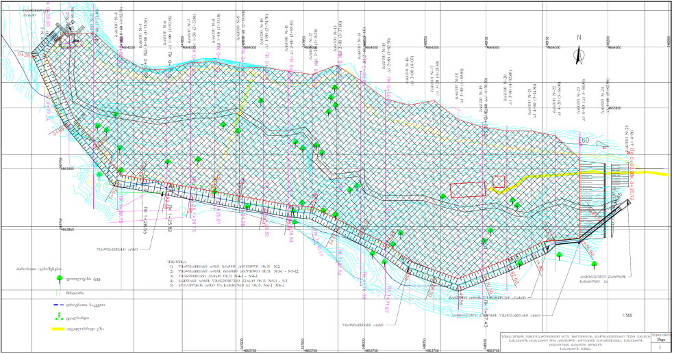

### ხევის წყალგამყვანი არხი

შემოთავაზებული განახლებული პროექტის პირობებიდან გამომდინარე, წყალგამყვანი კალაპოტი გადატანილი იქნა ხევის მარცხენა ნაპირიდან მარჯვენა ნაპირზე (იხ. გენ-გეგმა). ხევის კალაპოტში მოწყობილი გადამღობი დამბის კონსტრუქცია დარჩა ფაქტიურად უცვლელი, უბრალოდ წყალმიმღები კვანძის განთავსების ადგილმა გადაიწია ცოტათი ზევითკენ, რათა ამაღლებული სანაყაროს პირობებში, შესაძლებელი ყოფილიყო წყლის მიღება უფრო მაღალ ნიშნულებზე. წყალგამყვანი კალაპოტის საანგარიშო ხარჯიც დარჩა უცვლელი (იგივე რაც იყო წყალგამყვანი კალაპოტის ხევის მარცხენა ნაპირზე განთავსების შემთხვევაში) და შეადგენს 20,8 მ3/წმ-ს.

წყალმიმღები კვანძი წარემოადგენს არმირებული მონოლითური ბეტონის კედელს, რომელიც არ იძლევა სანაყაროზე განთავსებული ნაყარის ხევში გამდინარე წყლით გადატენიანების საშუალებას (გეგმა იხ. ნახაზზე 2.3.1.1.). კედელში, მარჯვენა მხარეზე დატანებულია ხვრეტი, ხევში გამდინარე წყლის მისაღებად. ხვრეტის ზომები გათვლილია მაქსიმალური, 20,8 მ3/წმ წყლის ხარჯის მიღების მოთხოვნიდან გამომდინარე. წყალმიმღებ კედელთან შეთავსებულია წყალგამყვან არხზე მოწყობილი საავტომობილო გადასასვლელი.

წარმოდგენილი, გადამუშავებული პროექტის მიხედვით, დროებით წყალგამყვან კალაპოტს სიგრძის უმეტეს ნაწილში, გარდა ბოლო მაღალქანობიანი უბნისა, აქვს სამკუთხა ფორმა (განივი კვეთი იხ. ნახაზზე 2.3.1.2.). რადგანაც კალაპოტის გრძივი ქანობი საკმაოდ დიდია, იცვლება 0,02-0,43 –ის ფარგლებში, წყალგამყვანი კალაპოტი, საწყის შედარებით ნაკლებქანობიან უბნებზე მოპირკეთდება გეოტექსილის ფენაზე დაწყობილი გაბიონის ლეიბების მეშვეობით, ხოლო ბოლო მაღალქანობიან (სწრაფდენის) უბანზე კი მონოლითური არმირებული ბეტონით და ექნება ტრაპეციული განივი კვეთი (განივი კვეთი იხ. ნახაზზე 2.3.1.3.). სამკუთხა კვეთიდან ტრაპეციულზე გადასვლის კვეთში, გათვალისწინებულია სპეციალური გადამყვანი ჭის მოწყობა მონოლითური არმირებული ბეტონით. წყალგამყვანი კალაპოტის მაღალქანობიანი უბნის ბოლოში, უკვე ხევის კალაპოტის ფარგლებში, თადაპირველი პროექტის ანალოგიურად, მოეწყობა მონოლითური არმირებული ბეტონის წყალსაცემი ჭა.

*ნახაზი 2.3.1.1.*

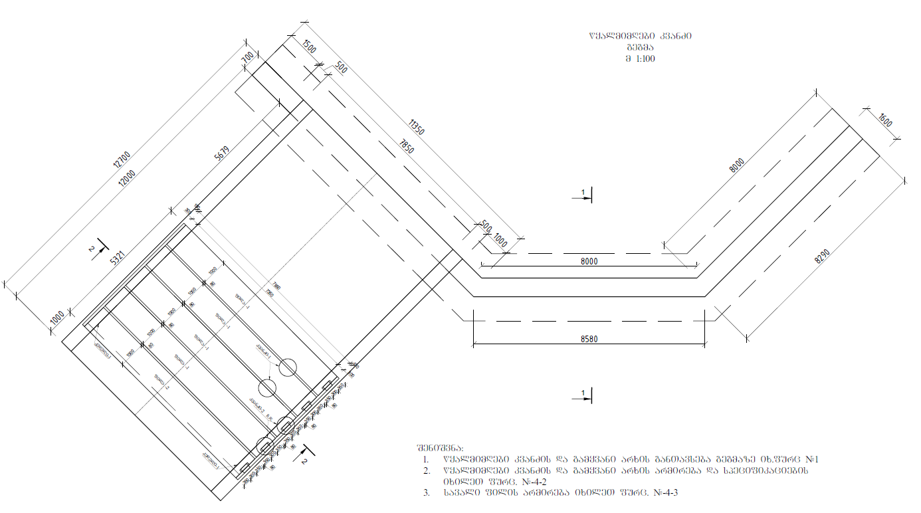

*ნახაზი 2.3.1.2.*

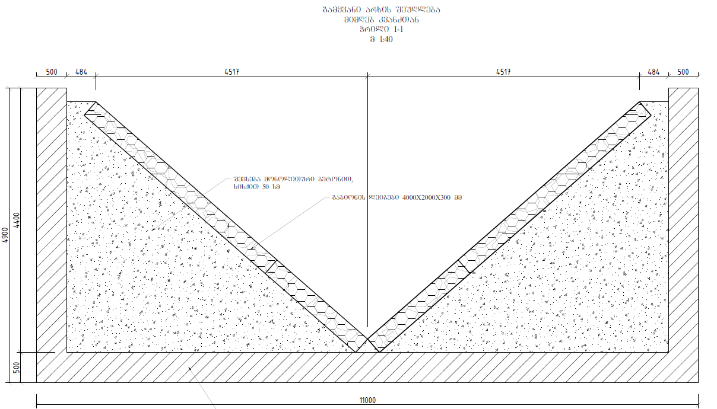

*ნახაზი 2.3.1.3.*

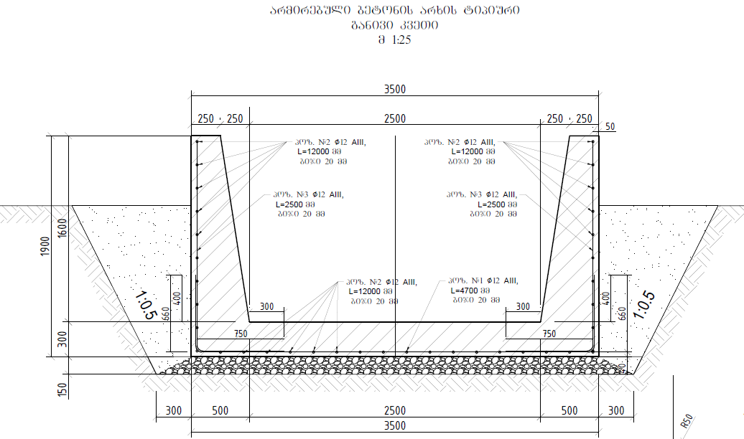

## სანაყაროს გაფართოების სამუშაოების და გამონამუშევარი ქანების დასაწყობების ორგანიზაცია

სანაყაროს გაფართოების პროექტი პრაქტიკულად არ ცვლის სანაყაროზე გამონამუშევარი ქანების შეტანა-დასაწყობების და ზოგადად ავტომაგისტრალის სამშენებლო სამუშაოების ორგანიზაციის პირობებს. საქმიანობის ფარგლებში გამოყენებული იქნება საავტომობილო მაგისტრალის დროებითი ინფრასტრუქტურა და სატრანსპორტო საშუალებები (თვითმცლელები, ექსკავატორები და ბულდოზერები). ასევე უცვლელი იქნება მომსახურე პერსონალის რაოდენობა.

პროექტის სპეციფიკიდან გამომდინარე გაიზრდება გამონამუშევარი ქანების ტრანსპორტირების სამუშაოები. თუმცა ეს უფრო მეტად გამოიხატება სატრანსპორტო სამუშაოების პერიოდის, ვიდრე ინტენსივობის ზრდაში. ანუ სატრანსპორტო ოპერაციები დაახლოებით 35-40%-ით გახანგრძლივდება.

ასევე საჭირო იქნება სანაყაროს ტერიტორიაზე გარკვეული რაოდენობით ბეტონის ნარევის შეტანა, წყალმიმღების და წყალგამტარი არხის მოპირკეთების მიზნით. ბეტონის ნარევი შემოტანილი იქნება ავტომაგისტრალის მშენებლობისთვის მოწყობილი ბეტონის კვანძებიდან.

სანაყაროს პერიმეტრზე შესასრულებელი სამუშაოების ნუსხა, მოცულობების მითითებით, მოცემულია ცხრილში 2.4.1.

*ცხრილი 2.4.1.*

|  |  |  |  |
| --- | --- | --- | --- |
| № | სამუშაოს დასახელება | განზ. | რაოდ. |
| 1 | III ჯგ, გრუნტის დამუშავება ექსკავატორით, ქვაბულში და ტრანშეაში, წყალგამყვანი კალაპოტისა და ცალკეული ნაგებობების (სათავე წყალმიმღები კვანძი, გადამყვანიჭა, წყალსაცემი ჭა) მოსაწყობად | მ3 | 1500 |
| 2 | გრუნტის საბოლოო დამუშავება-მოსწორება ხელით ბეტონის ნაგებობებისა და გაბიონის ლეიბის ქვეშ | მ3 | 40 |
| 3 | ხრეშის მომზადება δ=15 სმ ბეტონის ნაგებობების ქვეშ | მ3 | 25 |
| 4 | გაბიონის ლეიბის მოწყობა სტანდარტული მავთულბადის ლეიბის ბლოკებით. ლეიბის სისქე 30 სმ. მათულბადის მავთულის სისქე არანაკლები 2,7 მმ. მავთულბადის უჯრების ზომები არაუმეტესი 10×10 სმ. მავთულბადის ფართი | მ2 | 15600 |
| 5 | სპეციალურად შერჩეული საგაბიონე ქვების შემოტანა და ჩალაგება გაბიონის ლეიბებში | მ3 | 1893 |
| 6 | გეოტექსტილის წყალგაუმტარი ეკრანის მოწყობა გაბიონის ლეიბების ქვეშ. | მ2 | 6300 |
| 7 | წყალმიმღები კვანძის მოწყობა მონოლითური ბეტონით B-20 | მ3 | 114 |
| 8 | არმატურა წყალმიმღები კვანძის არმირებისათვის | ტ. | 3,323 |
| 9 | წყალმიმღები კვანძიდან გამყვანი უბნის მოწყობა მონოლითური ბეტონით B-20 | მ3 | 119 |
| 10 | არმატურა წყალმიმღები კვანძიდან გამყვანი უბნის არმირებისათვის | ტ. | 3 729 |
| 11 | სამკუთხა კვეთიდან ტრაპეციულ კვეთზე გადამყვანი ჭის მოწყობა წყალგამყვან არხზე მონოლითური ბეტონით B-20 | მ3 | 135 |
| 12 | არმატურა გადამყვანი ჭის არმირებისათვის | ტ. | 4 788 |
| 13 | წყალსაცემი ჭის მოწყობა მონოლითური ბეტონით B-20 | მ3 | 49 |
| 14 | ამატურა წყალსაცემი ჭის არმირებისათვის | ტ. | 1,151 |
| 15 | წყალგამყვან არხზე სახიდე გადასასვლელის მოწყობა ანაკრები რკინაბეტონის ფილებით. ფილის ზომა 1,0×8,0×0,3 | ცალი | 5 |
| 16 | თვალამრიდის მოწყობა სახიდე გადასასვლელზე მონოლითური ბეტონით B-20 | Mმ3 | 1,0 |
| 17 | ბეტონის კონსტრუქციების გარე, მიწასთან შეხებაში მყოფი ზედაპირების ჰიდროიზოლაცია ორი ფება ბიტუმით შეღებვით | Mმ2 | 680 |

# საქმიანობის შედეგად მოსალოდნელი ზემოქმედებების აღწერა

საქმიანობის სპეციფიურობიდან გამომდინარე წინამდებარე დოკუმენტში განხილულია შემდეგი სახის ზემოქმედებები/რისკები:

* მავნე ნივთიერებების გაფრქვევა ატმოსფერულ ჰაერში;
* ხმაურის და ვიბრაციის გავრცელება;
* ზემოქმედება გეოლოგიურ გარემოზე;
* ჰიდროლოგიური რისკები და ზემოქმედება წყლის გარემოზე;
* ზემოქმედება ნიადაგის ნაყოფიერ ფენაზე და გრუნტის ხარისხზე;
* ზემოქმედება ბიოლოგიურ გარემოზე;
* ნარჩენები;
* შესაძლო ვიზუალურ-ლანდშაფტური ცვლილება;
* ზემოქმედება ადამიანის ჯანმრთელობაზე;
* სოციალურ-ეკონომიკურ გარემოზე პოტენციური ზემოქმედება.

ასევე გარემოსდაცვითი შეფასების კოდექსის მე-7 მუხლის მე-6 პუნქტის გათვალისწინებით წინამდებარე დოკუმენტში შევეხებით:

* საქმიანობის მასშტაბს;
* არსებულ საქმიანობასთან ან/და დაგეგმილ საქმიანობასთან კუმულაციური ზემოქმედების რისკებს;
* ბუნებრივი რესურსების (განსაკუთრებით – წყლის, ნიადაგის, მიწის, ბიომრავალფეროვნების) გამოყენება;
* საქმიანობასთან დაკავშირებული მასშტაბური ავარიის ან/და კატასტროფის რისკებს;
* დაგეგმილი საქმიანობის თავსებადობას ჭარბტენიან ტერიტორიასთან; შავი ზღვის სანაპირო ზოლთან; ტყით მჭიდროდ დაფარულ ტერიტორიასთან; დაცულ ტერიტორიებთან; მჭიდროდ დასახლებულ ტერიტორიასთან; კულტურული მემკვიდრეობის ძეგლთან და სხვა ობიექტთან;
* ზემოქმედების ტრანსსასაზღვრო ხასიათს;
* ზემოქმედების შესაძლო ხარისხს და კომპლექსურობას.

ყველა ჩამოთვლილი საკითხი შეძლებისდაგვარად დეტალურად განხილულია მომდევნო პარაგრაფებში. განხილვისას აქცენტი გაკეთებულია როგორც საშიში ჰიდროლოგიური მოვლენების პრევენციული ღონისძიებების გატარების, ასევე სანაყაროს გაფართოების შედეგად გარემოზე შესაძლო დამატებითი ზემოქმედებების მიმართულებით.

## მავნე ნივთიერებების გაფრქვევა ატმოსფერულ ჰაერში, ხმაურის და ვიბრაციის გავრცელება

სანაყარო №5-ის გაფართოება, მათ შორის საშიში ჰიდროლოგიური მოვლენების პრევენციული ღონისძიებების განხორციელების შედეგად ატმოსფერულ ჰაერში ემისიების, ხმაურის და ვიბრაციის წყაროები პრაქტიკულად არ იცვლება. მსგავსი ზემოქმედებები კვლავ დაკავშირებული იქნება სატრანსპორტო ოპერაციებთან და გამონამუშევარი ქანების მართვასთან. როგორც აღინიშნა წყალგამყვანი კონსტრუქციების მშენებლობისთვის საჭირო ბეტონის ნარევი შემოტანილი იქნება ავტომაგისტრალის მშენებლობისთვის მოწყობილი საწარმოებიდან. შესაბამისად ცალკე აღებული განსახილველი საქმიანობის ფარგლებში ორგანიზებული წყაროები არ იარსებებს.

სანაყაროზე შესატანი გამონამუშევარი ფუჭი ქანების რაოდენობის ზრდის გამო გახანგრძლივდება განსახილველი ტერიტორიის არეალში სატრანსპორტო და ქანების ავტოთვითმცლელებიდან გადმოტვირთვის ოპერაციები. ასეთი ოპერაციების შედეგად ადგილი აქვს წვის პროდუქტების, არაორგანული მტვერის, ხმაურის და ვიბრაციის გავრცელებას. ზემოქმედების ძირითადი რეცეპტორი იქნება კვლავ სოფ. შროშა.

ამ დრომდე, გამონამუშევარი ქანების სანაყაროზე შეტანის და გადმოტვირთვის პროცესში სამუშაოები მიმდინარეობდა ყველა შესაბამისი შემარბილებელი ღონისძიებების გატარებით და ადგილობრივი მოსახლეობის მხრიდან მნიშვნელოვანი საჩივრები არ ფიქსირდებოდა. გამონამუშევარი ქანების დამატებითი რაოდენობის შეტანის პროცესშიც გათვალისწინებული იქნება ანალოგიური ღონისძიებები. გარდა ამისა გასათვალისწინებელია, რომ ადგილობრივი ბუნებრივი და სოციალური გარემო გარკვეულწილად შეგუებულია მსგავს ზემოქმედებას.

საერთო ჯამში, სანაყაროს გაფართოების შედეგად ატმოსფერულ ჰაერში მავნე ნივთიერებების ემისიების, ხმაურის და ვიბრაციის გავრცელების მხრივ მნიშვნელოვანი დამატებითი ზემოქმედება მოსალოდნელი არ არის.

## ზემოქმედება გეოლოგიურ გარემოზე

ვიზუალური საინჟინრო-გეოლოგიური დასკვნა ფუჭი ქანების №5 სანაყაროს მოწყობის მიზანშეწონილობის შესახებ, მომზადებული იქნა გარემოს ეროვნული სააგენტოს გეოლოგიის დეპარტამენტის სტიქიური პროცესების, საინჟინრო-გეოლოგიისა და გეოეკოლოგიის სამმართველოს წამყვანი სპეციალისტების მიერ.

საინჟინრო-გეოლოგიური დასკვნის მიხედვით ტერიტორია მორფოლოგიურად მიეკუთვნება საშუალო და დაბალმთიანი რელიეფის ტიპს. უშუალოდ სანაყაროს მოწყობისთვის გათვალისწინებულია მდ. ძირულას მარჯვენა უსახელო შენაკადის V-სებური ხეობის ჭალა-კალაპოტის ზონაში, რომელსაც გააჩნია ასიმეტრიული, საშუალოდ 15-250-ანი, დამრეცად დახრილი ფერდობები, რომლებიც სანაყაროს ზედა ნაწილში 60-700-მდე იზრდება, ხოლო ხეობის ჩაჭრის სიღრმე დაახლოებით 7-10 მეტრს აღწევს. საკუთრივ სანაყაროს მოსაწყობად ტერიტორიის უმეტეს ნაწილზე მეწყრული პროცესები არ ფიქსირდება.

საკვლევი უბნის გეოლოგიურ აგებულებაში მონაწილეობას ღებულობენ პალეოზოური ასაკის, ზედაპირზე საკმაოდ გამოფიტული, ღია ყავისფერი გრანიტოიდები, რომლებიც გადაფარულია მეოთხეული ასაკის მცირე სიმძლავრის ელუვიურ-დელუვიური ღორღის შემცველი თიხა-თიხნარებით.

სანაყაროსთვის მოსამზადებელი მოედნის ზედა მხარეს, დაახლოებით 12-15 მეტრში, სატყეო გზის ვაკისის გასწვრივ 3-4 მეტრი სიმაღლის ენური ნაწილით (280 მ. აბს. ნიშნულის ფარგლებში) მთავრდება დასტაბილირებული მეწყრული სხეული (იხ. სურ. 3.2.1.). ადრეულ პერიოდში აღნიშნული ხევის მარჯვენა, ჩრდილო-აღმოსავლური ექსპოზიციის მქონე ფერდობის ზედა ნაწილში განვითარებულია სეისმოგრავიტაციული ბლოკური ტიპის მეწყერი, რომლის ზედაპირი საფეხურებრივ ბორცვიანია, ხოლო დახრილობა 15-350-მდე ცვალებადობს. მეწყრის სიგრძე მოწყვეტის კიდედან ბაზისამდე 150 მეტრია, სიგანე 220 მეტრი, ფართობი 3 ჰა ფარგლებში (იხ. სურ. 3.2.2.).

|  |  |
| --- | --- |
| სურათი 3.2.1. | სურათი 3.2.2. |

აღნიშნული მეწყრული პროცესის გააქტიურების შედეგად, უსახელო ხევის კალაპოტის ნაწილმა გადაინაცვლა მაქსიმალურად მარცხენა ფერდისკენ, წარმოქმნა ე.წ. ამოწნეხვის ზვინულები, რამაც გამოიწვია პროცესების შენელება და აქტიური მეწყრული უბნების სტაბილიზაცია. ამჟამად, მეწყრული სხეულის ძირითადი ნაწილი გატყიანებულია, კალაპოტში ფიქსირდება ძირითადი ქანების გამოსავლები, რომლებიც მარჯვენა ფერდზე ნაწილობრივ გადაფარულია თიხა-თიხნარებით და მსხვილმონატეხოვანი ლოდნარის ჩანართებით წარმოდგენილი მეწყრული გრუნტებით.

ხევის ქვედა ნაწილში, მარცხენა 20-350-ანი დახრილობის ეროზიულ-დენუდაციურ ფერდობზე, სანაყაროსთვის განკუთვნილი მოედნის მიმდებარედ ფიქსირდება დღეისთვის სტაბილურ მდგომარეობაში მყოფი ძველმეწყრული სხეულები (კოორდ: X-347880, Y-4663990; X-348218, Y-4663899), რომელთა წარმოქმნა-გააქტიურება სავარაუდოდ გამოწვეულია საავტომობილო გზის გაყვანის დროს ფერდობების ჩამოჭრით, ზოგიერთ უბანზე მოწყობილია საყრდენი კედლები, რომელთაგან ერთ-ერთი (X-348218, Y-4663899) საკმაოდ დაზიანებულია. მასზე ფიქსირდება ვერტიკალური და დიაგონალური გავრცელების ბზარები.

ზემოთ აღნიშნულიდან გამომდინარე, დასკვნის ავტორების მიერ ნავარაუდევია, რომ სანაყაროს ტერიტორიის ზედა ნაწილში არსებული ძველმეწყრული სხეული ამ დროისათვის დასტაბილურებულია და განსახილველი სანაყარო უფრო კონტრფორსად ჩაითვალა, ვიდრე მაპროვოცირებლად. მთლიანობაში დადგინდა, რომ სანაყაროს მოწყობის მიზნით შერჩეული ტერიტორია გეოლოგიური კუთხით მდგრადია და სანაყაროს მოწყობა შესაძლებლად ჩაითვალა.

ამავე დროს, საინჟინრო-გეოლოგიური დასკვნის ავტორების მიერ გაიცა შესაბამისი რეკომენდაციები, მათ შორის:

* ხევში არსებული წყლის ნაკადის დახურულ არხში მოქცევა და მისი მეწყრული სხეულის ენურ ნაწილთან კავშირის გამორიცხვა;
* სანაყაროს მოედნის მიმდებარედ, საავტომობილო გზის გასწვრივ ძველმეწყრული სხეულის ფარგლებში დაზიანებული ფერდობსამაგრი კედლების აღდგენა შესაბამისი პროექტის საფუძველზე;
* უნდა გამოირიცხოს ფერდობების ჩამოჭრა საავტომობილო გზის გაფართოების მიზნით, რათა მძიმე ტექნიკის გადაადგილებამ არ გამოიწვიოს ახალი მეწყრული კერების ჩასახვა-გააქტიურება;
* სამუშაოები უნდა განხორციელდეს დეტალურ კვლევებზე (მათ შორის ჰიდროლოგიურ კვლევებზე) დაყრდნობით შედგენილი პროექტის საფუძველზე, ქვეყანაში მოქმედი გარემოს დაცვითი სტანდარტების და სამშენებლო ნორმების და წესების სრული დაცვით.

საინჟინრო-გეოლოგიური დასკვნით განსაზღვრული რეკომენდაციები ზედმიწევნით გათვალისწინებული იქნა სანაყაროს პროექტის მომზადების პროცესში. მათ შორის, წინამდებარე დოკუმენტით განსაზღვრული წყალდიდობის, დატბორვის და ეროზიის საწინააღმდეგო ღონისძიებები შემუშავდა შესაბამისი ჰიდროლოგიური გაანგარიშებების საფუძველზე.

## ჰიდროლოგიური რისკები და ზემოქმედება წყლის გარემოზე

### უსახელო ხევის ჰიდროლოგიური აღწერა

სანაყარო №5 მოწყობილია მდინარე კვადაურას მარჯვენა შენაკად უსახელო ხევის კალაპოტში. უსახელო ხევი სათავეს იღებს იმერეთის მაღლობზე, სოფ. შროშის ჩრდილო-აღმოსავლეთით 2,5 კმ-ში 555 მეტრის სიმაღლეზე და ერთვის მდ. ძირულას მარჯვენა შენაკად კვადაურას მარჯვენა მხრიდან სოფ. შროშის ტერიტორიაზე. საპროექტო სანაყაროს ქვედა კვეთამდე უსახელო ხევის სიგრძე 2,12 კმ, საერთო ვარდნა 314 მ, საშუალო ქანობი 148 ‰, წყალშემკრები აუზის ფართობი 1,62 კმ2, აუზის საშუალო სიმაღლე კი 453 მეტრია.

ხევის კალაპოტი ღრმად არის ჩაჭრილი რელიეფში. მისი ხეობის ციცაბო, ტყით დაფარული ფერდობები ერწყმიან მიმდებარე ქედების კალთებს. ხევის ხეობის ფსკერის სიგანე 2-5 მეტრს არ აღემატება.

ხევი ძირითადად საზრდოობს თოვლისა და წვიმის წყლებით. გრუნტის წყლები მის საზრდოობაში უმნიშვნელო როლს ასრულებენ. მისი წყლიანობის რეჟიმი ხასიათდება გაზაფხულის წყალდიდობით, რომელსაც ხშირად ემატება წვიმებით გამოწვეული წყალმოვარდნები, ზაფხულის არამდგრადი წყალმცირობით და შემოდგომა-ზამთრის წყალმოვარდნებით, რაც გამოწვეულია წვიმებით და ჰაერის უეცარი დათბობით.

უსახელო ხევის წყალი სამეურნეო საქმიანობაში არ გამოიყენება.

**საშუალო წლიური ხარჯები:**

უსახელო ხევი ჰიდროლოგიური თვალსაზრისით შეუსწავლელია. ამიტომ, მისი წყლიანობის რეჟიმის დასადგენად მიზანშეწონილად იქნა მიჩნეული საშუალო წლიური ხარჯების დადგენა. საშუალო წლიური ხარჯების დადგენა ანალოგის მეთოდით კი დაუშვებელია სპროექტო კვეთისა და ანალოგის (მდ. ძირულა \_ ჰ/ს წევა) წყალშემკრები აუზის ფართობებს შორის მეტად დიდი სხვაობის მიზეზით. ამიტომ, უსახელო ხევის საშუალო წლიური ხარჯები დადგენილია მეთოდით, რომელიც მოცემულია მონოგრაფიაში ,,საქართველოს წყლის ბალანსი”. აღნიშნული მეთოდის თანახმად საკვლევი მდინარის აუზის მდებარეობის რაიონისთვის აგებული აუზის საშუალო სიმაღლეებისა და ჩამონადენის ფენის სიმაღლეებს შორის დამოკიდებულების მრუდიდან განისაზღვრება საკვლევი უსახელო ხევის აუზის საშუალო სიმაღლის შესაბამისი ჩამონადენის ფენის სიმაღლე, რაც ჩვენ შემთხვევაში ტოლია 583 მმ-ის. აქედან, უსახელო ხევის საშუალო მრავალწლიური ხარჯი საპროექტო კვეთში ტოლი იქნება

0,030 მ3/წმ

ვარიაციის კოეფიციენტის სიდიდე აღებულია ჰიდროლოგიურ ცნობარში ,,სსრ კავშირის ზედაპირული წყლის რესურსები, ტომი IX, გამოშვება I” მოყვანილი უსახელო ხევის აუზის მდებარეობის რაიონისთვის დადგენილი ვარიაციის კოეფიციენტის მიხედვით, რაც ტოლია CV=0,20-ის. ასიმეტრიის კოეფიციენტის სიდიდე აღებულია საშუალო წლიური ხარჯებისთვის მიღებული Cs=2Cv=0,40-ს. მიღებული პარამეტრებისა და სამპარამეტრიანი გამა-განაწილების ნორმირებული ორდინატების მეშვეობით დადგენილი უსახელო ხევის სხვადასხვა უზრუნველყოფის საშუალო წლიური ხარჯების სიდიდეები საპროექტო კვეთში. მიღებული შედეგები მოცემულია ცხრილში 2.4.1.1.

*ცხრილი 2.4.1.1. უსახელო ხევის სხვადასხვა უზრუნველყოფის საშუალო წლიური ხარჯები საპროექტო კვეთში*

|  |  |  |  |  |  |  |  |  |  |  |  |  |
| --- | --- | --- | --- | --- | --- | --- | --- | --- | --- | --- | --- | --- |
| კმ2 | მ | მმ | მ3/წმ |  |  | უზრუნველყოფა % | | | | | | |
| 1 | 5 | 10 | 25 | 50 | 75 | 90 |
| 1,62 | 453 | 583 | 0,03 | 0.20 | 0.40 | 0.046 | 0.040 | 0.038 | 0.034 | 0.030 | 0.026 | 0.023 |

უსახელო ხევის 50%-იანი უზრუნველყოფის საშუალო წლიური ხარჯის შიდაწლიური განაწილება, ჩატარებულია იმავე ჰიდროლოგიურ ცნობარში მოცემული ჰიდროლოგიურად შეუსწავლელი მდინარეების შიდაწლიური განაწილების მიხედვით, რომლის %-ული განაწილება თვეებს შორის დადგენილია აუზის საშუალო სიმაღლეების მიხედვით. მიღებული შედეგები მოცემულია ცხრილში 2.4.1.2.

*ცხრილი 2.4.1.2. უსახელო ხევის 50%-იანი უზრუნველყოფის საშუალო წლიური ხარჯის შიდაწლიური განაწილება საპროექტო კვეთში*

|  |  |  |  |  |  |  |  |  |  |  |  |  |  |
| --- | --- | --- | --- | --- | --- | --- | --- | --- | --- | --- | --- | --- | --- |
| ხარჯი | I | II | III | IV | V | VI | VII | VIII | IX | X | XI | XII | წელი |
| 50%-იანი | 0.025 | 0.039 | 0.062 | 0.070 | 0.034 | 0.022 | 0.016 | 0.011 | 0.010 | 0.018 | 0.023 | 0.030 | 0.030 |

როგორც წარმოდგენილი ცხრილიდან ჩანს, უსახელო ხევის წყლიანობის რეჟიმი ხასიათდება გაზაფხულის წყალდიდობით, რომელსაც ხშირად ემატება წვიმებით გამოწვეული წყალმოვარდნები, ზაფხულის არამდგრადი წყალმცირობით და შემოდგომა-ზამთრის წყალმოვარდნებით.

**წყლის მაქსიმალური ხარჯები:**

უსახელო ხევის მაქსიმალური ხარჯების დადგენა ანალოგის მეთოდით დაუშვებელია სპროექტო კვეთისა და ანალოგის (მდ. ძირულა \_ ჰ/ს წევა) წყალშემკრები აუზის ფართობებს შორის მეტად დიდი სხვაობის მიზეზით. ამიტომ, უსახელო ხევის წყლის მაქსიმალური ხარჯები საპროექტო კვეთში დადგენილია მეთოდით, რომელიც მოცემულია, კავკასიის პირობებში მდინარეთა მაქსიმალური ჩამონადენის საანგარიშო ტექნიკურ მითითებაში”.

აღნიშნული მეთოდის თანახმად, წყლის მაქსიმალური ხარჯების სიდიდეები იმ მდინარეებზე და ხევებზე, რომელთა წყალშემკრები აუზის ფართობი არ აღემატება 400 კმ2-ს, იანგარიშება ფორმულით, რომელსაც შემდეგი სახე გააჩნია:

 m3/wm

სადაც,

\_რაიონული პარამეტრია. მისი მნიშვნელობა დასავლეთ საქართველოს პირობებში მიღებულია 1,35-ის ტოლი;

\_წყალშემკრები აუზის ფართობია საპროექტო კვეთში კმ2-ში;

\_რაიონის კლიმატური კოეფიციენტია, რომლის მნიშვნელობა აიღება სპეციალური რუკიდან და ჩვენ შემთხვევაში ტოლია 6,0-ის;

\_განმეორებადობაა წლებში;

\_ხევის კალაპოტის გაწონასწორებული ქანობია ერთეულებში სათავიდან საპროექტო კვეთამდე;

\_ხევის კალაპოტის სიგრძეა სათავიდან საპროექტო კვეთამდე კმ-ში;

\_ხევის აუზში არსებული ნიადაგის საფარველის მახასიათებელი კოეფიციენტია. მისი მნიშვნელობა აიღება სპეციალური რუკიდან და შესაბამისი ცხრილიდან და ჩვენ შემთხვევაში მიღებულია 1,0-ის ტოლი;

\_ აუზის ტყიანობის კოეფიციენტია, რომლის სიდიდე იანგარიშება გამოსახულებით:



აქ,

\_ აუზის ტყით დაფრული ფართობია %-ში.

\_ \_აუზის ფორმის კოეფიციენტია. მისი მნიშვნელობა მიიღება გამოსახულებით:



სადაც,

\_ აუზის მაქსიმალური სიგანეა კმ-ში;



\_ აუზის საშუალო სიგანეა კმ-ში. მისი მნიშვნელობა მიიღება დამოკიდებულებით:





იმ მცირე მდინარეებისა და ხევების წყლის მაქსიმალური ხარჯების გაანგარიშებისას, რომელთა წყალშემკრები აუზის ფართობები ნაკლებია 5 კმ2-ზე, ზემოთ განხილულ ფორმულაში დამატებით შედის წყალშემკრები აუზის ფართობების შესაბამისი, სპეციალურად დამუშავებული ქვემოთ მოყვანილი კოეფიციენტები:

|  |  |  |  |  |  |  |
| --- | --- | --- | --- | --- | --- | --- |
| km2 | <1 | 1 | 2 | 3 | 4 | 5 |
| I | 0.70 | 0.80 | 0.83 | 0.87 | 0.93 | 1.00 |

უსახელო ხევის წყლის მაქსიმალური ხარჯების საანგარიშოდ საჭირო მორფომეტრიული ელემენტების მნიშვნელობები, დადგენილი 1:25000 მასშტაბის ტოპოგრაფიული რუკის მიხედვით, ასევე ზემოთ მოყვანილი ფორმულით გაანგარიშებული 100 წლიანი, 50 წლიანი, 20 წლიანი, 10 წლიანი, 5 წლიანი და 1 წლიანი განმეორებადობის წყლის მაქსიმალური ხარჯების სიდიდეები საპროექტო კვეთში, მოცემულია ქვემოთ, ცხრილში 2.4.1.3.

*ცხრილი 2.4.1.3. სოფელ შროშაში არსებული უსახელო ხევის წყლის მაქსიმალური ხარჯები მ3/წმ-ში*

|  |  |  |  |  |  |  |  |  |  |  |  |  |  |  |
| --- | --- | --- | --- | --- | --- | --- | --- | --- | --- | --- | --- | --- | --- | --- |
| კვეთი | კმ2 | კმ | კალ. |  |  |  |  | I | მაქსიმალური ხარჯები მ3/წმ-ში | | | | | |
| 100  წელს | 50  წელს | 20  წელს | 10  წელს | 5  წელს | 1  წელს |
| ხევი ფერმასთან | 1.62 | 2.12 | 0.148 | 0.83 | 1.00 | 6.00 | 1.00 | 0.82 | 20.8 | 16.0 | 11.3 | 8.69 | 6.66 | 3.62 |

წყალგამყვანი კალაპოტის ზომები განისაზღვრა ხევის მაქსიმალური საანგარიშო 1 %-იანი წყლის ხარჯის სიდიდის, 20,8 მ3/წმ-ის გატარების მოთხოვნიდან გამომდინარე. ასეთი საპროექტო გადაწყვეტილება მაქსიმალურად ახდენს სანაყაროს შევსების შემდგომ არასასურველი ჰიდროლოგიური მოვლენების (წყალდიდობა, დატბორვა, ეროზია) პრევენციას.

### ზემოქმედება წყლის გარემოზე

წყლის გარემოზე ზემოქმედებაში შეიძლება იგულისხმებოდეს: წყლის რესურსებზე ზემოქმედება, წყლის (ზედაპირული, გრუნტის ან მიწისქვეშა) დაბინძურება, იქთიოფაუნაზე და წყალთან დაკავშირებულ ცხოველებზე ზემოქმედება.

როგორც ზემოთ აღინიშნა უსახელო ხევი, სადაც მოწყობილია სანაყარო, რაიმე სამეურნეო დანიშნულებით არ გამოიყენება. ხევი უაღრესად ღარიბია იქთიოფაუნის თვალსაზრისითაც და მისი მცირე დებიტიდან გამომდინარე (რომელიც ხშირ შემთხვევაში მშრალია) მასში რომელიმე სახეობის თევზის საბინადრო გარემო წარმოდგენილი არ არის.

ზემოაღნიშნულის მიუხედავად, პროექტი არ გულისხმობს ხევის ბუნებრივი ჩამონადენის ათვისებას ან მისი რაიმე სახით ბლოკირებას. პროექტით გათვალისწინებული წყალსარინი კონსტრუქციები უზრუნველყოფს ჩამონადენის სრული მოცულობით გატარებას დასაწყობებული მასალის გვერდის ავლით. აქედან გამომდინარე წყლის რესურსებზე და წყალთან დაკავშირებულ ცხოველებზე რაიმე სახით ზემოქმედება პრაქტიკულად გამორიცხულია.

რაც შეეხება წყლის დაბინძურების ალბათობას - ამ მხრივ დადებითი საპროექტო გადაწყვეტილებაა, რომ ხევის ჩამონადენის მოქცევა მოხდება მაქსიმალური წყალგამტარობის მქონე ბეტონით მოპირკეთებულ არხში. ასეთი გადაწყვეტილების შედეგად მნიშვნელოვნად მცირდება ნაყარი მასალის ეროზიის და შესაბამისად წყალში შეწონილი ნაწილაკდების კონცენტრაციის ზრდის ალბათობა.

წყლის (როგორც უსახელო ხევის, ასევე გრუნტის წყლების) დაბინძურება ასევე შესაძლებელია დაკავშირებული იყოს გაუთვალისწინებელ შემთხვევებთან: დამაბინძურებელი ნივთიერებების (მაგ. ნავთობპროდუქტები) დიდი რაოდენობით დარღვრა ან ჩამდინარე წყლების არასწორი მართვა. ცალკე აღებული სანაყაროს პროექტი ჩამდინარე წყლების წარმოქმნას და ტერიტორიაზე ნავთობპროდუქტების შენახვას არ ითვალისწინებს. შესაბამისად წყლის გარემოს დაბინძურების რისკები მინიმალური ალბათობისაა.

საერთო ჯამში სანაყაროს პროექტი, და მითუმეტეს მისი გაფართოების და დატბორვის/ეროზიის საწინააღმდეგო ღონისძიებები წყლის გარემოზე მნიშვნელოვან ზემოქმედებას ვერ მოახდენს. სამუშაოების პარალელურად გატარდება ყველა ის სტანდარტული შემარბილებელი ღონისძიება, რრომლებიც გაწერილია ავტომაგისტრალის პროექტის გზშ-ს ანგარიშის მიხედვით.

## ზემოქმედება ნიადაგის ნაყოფიერ ფენაზე და გრუნტის ხარისხზე

სანაყაროს გაფართოება იგეგმება ძირითადად ნაყარი მასალის სიმაღლის ზრდის ხარჯზე. ამასთანავე უსახელო ხევის წყლის გამყვანი არხი მოეწყობა გამოყოფილი ტერიტორიის პერიმეტრის საზღვარზე. დამატებით ასათვისებელ მცირე ფართობის ტერიტორიებზე ნიადაგის ნაყოფიერი ფენა საკმაოდ მწირია. შესაბამისად საპროექტო ცვლილებები დამატებით მნიშვნელოვან ზემოქმედებას ვერ მოახდენს ნიადაგის ნაყოფიერ ფენაზე.

სანაყაროს გაფართოების და დატბორვის/ეროზიის საწინააღმდეგო ღონისძიებების პარალელურად გატარდება ყველა შესაბამისი შემარბილებელი ღონისძიება, რაც გაწერილია ავტომაგისტრალის პროექტისთვის შემუშავებული გზშ-ს ანგარიშის მიხედვით. მასალების დასაწყობების შემდგომ სანაყაროს ზედაპირს და ფერდებს ჩაუტარდებათ სათანადო რეკულტივაცია.

ნიადაგის ან გრუნტის ხარისხის გაუარესება მხოლოდ გაუთვალისწინებელ შემთხვევებს უკავშირდება. როგორც აღინიშნა ტერიტორიაზე არ მოხდება დამაბინძურებელი ნივთიერებების (მაგ ნავთობპროდუქტები და სხვ.) მარაგების შექმნა. აქედან გამომდინარე დაბინძურების რისკები უმნიშვნელოა. მიღებული იქნება ყველა საჭირო ზომა, რომ გამოირიცხოს გაუთვალისწინებელ შემთხვევაში ნიადაგის და გრუნტის ლოკალური დაბინძურების რისკებიც კი.

საერთო ჯამში, ზემოქმედება იქნება დაბალი მნიშვნელობის. სანაყაროს პროექტში შეტანილი ცვლილებებით კი უკვე დამდგარი ზემოქმედების მასშტაბის შესამჩნევ ზრდას პრაქტიკულად ადგილი არ ექნება.

## ზემოქმედება ბიოლოგიურ გარემოზე

ზესტაფონის მუნიციპალიტეტის სოფ. შროშასთან გამონამუშევარი ფუჭი ქანების სანაყარო სანაყარო №5-ის გაფართოების პროექტის ფარგლებში 2021 წლის მარტის თვეში ჩატარდა ბიომრავალფეროვნების დეტალური კვლევა. კვლევის შედეგების საფუძველზე მომზადებულია შესაბამისი ანგარიში.

კვლევის შედეგად დადგინდა, რომ სანაყაროს ფართობის დიდი ნაწილი უკვე ათვისებულია და დასაწყობებულია ავტომაგისტრალის მშენებლობის შედეგად წარმოქმნილი გამონამუშევარი გრუნტი. აღნიშნულის შედეგად ჰაბიტატებზე და მცენარეულ საფარზე ზემოქმედების დიდი ნაწილი უკვე დამდგარია. მიმდებარე ფერდობებზე ძირითადად წარმოდგენილია ანთროპოგენური ზეწოლის შედეგად ფორმირებული ჰაბიტატები, როგორიცაა მურყნარი კოლხური ტყის ელემენტებით და დეგრადირებული ფოთლოვანი ტყე, ხშირ შემთხვევაში ინვაზიური სახეობებით წარმოდგენილი. კვლევის შედეგად არ გამოვლენილა უახლოესი ზურმუხტის ქსელის შეთავაზებული უბანი - „სურამი 5“-ისთვის დამახასიათებელი ჰაბიტატები.

მიმდებარე ფერდობებზე მცენარეული საფარის დომინანტური სახეობებია: მურყანი *Alnus barbata,* რცხილა *Carpinus betulus,* ცრუაკაცია *Robinia pseudoacacia* და სხვ. საპროექტო ტერიტორიაზე, მათ შორის სანაყაროს გაფართოების შედეგად ასათვისებელი ტერიტორიის საზღვრებში, არ გვხვდება საქართველოს „წითელი ნუსხით“ დაცული სახეობის მცენარე. როგორც აღინიშნა ტერიტორიაზე ასევე არ გამოვლენილა ზურმუხტის შეთავაზებულ უბანზე გავრცელებული რეზოლუცია #6-ის სახეობები: ჯადვარი *Steveniella satyrioides,* მაღალი მოცვი *Vaccinium arctostaphylos* და იელი *Rhododendron luteum.*

კვლევის შედეგად დადგინდა, რომ სანაყაროს გაფართოების და დაგეგმილი პრევენციული ღონისძიებების გატარების შედეგად ადგილი არ ექნება საქართველოს წითელი ნუსხით დაცული და უახლოესი ზურმუხტის შეთავაზებული უბნისთვის დამახასიათებელ სახეობებზე პირდაპირ ზემოქმედებას. დამატებითი ზემოქმედების ქვეშ არ ექცევა 8 სმ-ზე მეტი დიამეტრის ხე-მცენარეები. აღნიშნულიდან გამომდინარე, სანაყაროს გაფართოების შედეგად ჰაბიტატებზე და მცენარეულ საფარზე ზემოქმედება შეიძლება შეფასდეს როგორც დაბალი მნიშვნელობის.

სანაყაროს ტერიტორიაზე შეტანილი იქნება იმავე გეობოტანიკური რაიონის ფარგლებში მოხსნილი გრუნტი და ნიადაგის ნაყოფიერი ფენა. ინვაზიური სახეობების გავრცელების საფრთხეებს ამცირებს ის გარემოებაც, რომ თავად სანაყაროს პერიმეტრი მნიშვნელოვანწილად სახეცვლილ გარემოს წარმოადგენს. აქ წარმოდგენილი სახეობები მეტწილად დაბალი ეკოლოგიური ღირებულებისაა და ფართო გავრცელებით სარგებლოს რეგიონში. მათ შორის დღეისათვის უკვე გვხდება ინვაზიური სახეობებიც. აქედან გამომდინარე, განსახილველი პროექტის განხორციელების შედეგად ინვაზიური სახეობების გავრცელების და ამის შედეგად ადგილობრივი სახეობების შევიწროვების ალბათობა მინიმალურია. მოსალოდნელი ზემოქმედება შეიძლება შეფასდეს როგორც უმნიშვნელო.

საპროექტო დერეფანში ჩატარებული ზოოლოგიური კვლევების შედეგად გამოიკვეთა, რომ საპროექტო არეალში მობინადრე ცხოველთა სახეობრივი შემადგენლობა საკმაოდ ღარიბია, აქედან გამომდინარე ცხოველთა თავშესაფრების უშუალო დაზიანებას მასშტაბური ხასიათი არ ექნება. ამ ადგილებში ისეთი მსხვილი ძუძუმწოვრების, როგორიცაა: მურა დათვი და ფოცხვერი და სხვ., საბინადრო ადგილების არსებობის ალბათობა არ არსებობს, რადგან ძალიან მაღალია შემაწუხებელი ფაქტორების გავლენა (ტერიტორიის მიმდებარედ ინტენსიურად მოძრაობენ მანქანები, მიმდინარეობს საშეშე ხე-ტყის ჭრა), შესაბამისად ეს სახეობები უპირატესობას ანიჭებენ შედარებით წყნარ ადგილებს, სადაც ადამიანის გავლენა მინიმალურია. აღნიშნული მონაკვეთი ასევე გამოუსადეგარია წავის ჰაბიტატისთვის.

როგორც აღინიშნა საპროექტო არეალი, მათ შორის მიმდებარე ფერდობები გამოუსადეგარია ხელფრთიანების მნიშვნელოვანი კოლონიების არსებობისთვის. სანაყაროს გაფართოება არ ითვალისწინებს მსხვილვარჯოვანი ხე-მცენარეების გარემოდან ამოღებას. პროექტი ხელფრთიანების პუპულაციაზე რაიმე მნიშვნელოვან გავლენას ვერ იქონიებს.

ტერიტორიის ლანდშაფტური თავისებურებებიდან გამომდინარე მინიმალურია დიდი ზომის ლეშიჭამია ფრინველების: ბატკანძერის, ფასკუნჯის და სხვ. მოხვედრა საპროექტო ტერიტორიაზე. შესაბამისად მსხვილი ზომის მტაცებელ ფრინველებზე პირდაპირი ზემოქმედება, ან მათი საცხოვრებელი გარემოს დაზიანება მოსალოდნელი არ არის.

სანაყაროზე გრუნტის შეტანა-დასაწყობების შედეგად ზიანი შეიძლება მიადგეს იმ სახეობებს, რომლებიც გამრავლების პერიოდში, ან მუდმივად უშუალოდ სანაყაროს დერეფანში იმყოფებიან და აქ არსებულ თავშესაფრებში (ფუღუროებში, სოროებში, ქვების გროვებში და ა.შ.) მრავლდებიან. შესაძლებელია მათი დაშავება და სიკვდილიანობა. მსგავსი ხასიათის ზემოქმედებების მიმართ შედარებით სენსიტიურები იქნებიან მცირე ზომის ფრინველები, ამფიბიები, რეპტილიები და მცირე ზომის ძუძუმწოვრები (თხუნელა, ტყის თაგვი, ბიგა და სხვ.).

მსგავსი ხასიათი ზემოქმედების მინიმუმამდე დაყვანის მიზნით უმთავრესი ღონისძიებაა სიფრთხილის ზომების მაქსიმალური მიღება - ყოველი ახალი უბნის ათვისების წინ (გრუნტის დასაწყობებამდე) მომსახურე პერსონალის მიერ უნდა მოხდეს უბნის სათანადო შემოწმება. ცხოველებს უნდა მიეცეთ შესაძლებლობა უსაფრთხოდ დააღწიონ თავი პოტენციური ზემოქმედების არეალს. გარდა ამისა, გრუნტის დასაწყობების შედეგად მაქსიმალურად უნდა შემცირდეს ორმოების და ღრმულების წარმოქმნა, რომლებმაც შეიძლება საფრთხე შეუქმნას მცირე ზომის ცხოველებს.

რაც შეეხება სატრანსპორტო ოპერაციებით გამოწვეულ რისკებს: მტვერი, ხმაური, უშუალო დაჯახება. მიმდინარე საქმიანობის ფარგლებში მსგავსი ხასიათის ზემოქმედებებს ცხოველთა სახეობები გარკვეულწილად შეგუებულია. სანაყაროს გაფართოება ამ მხრივ დამატებით მნშვნელოვან ზემოქმედებას ვერ მოახდენს. მნიშვნელოვანია სამუშაოების პარარელურად გაგრძელდეს ყველა იმ ღონისძიების შესრულება, რაც გაწერილია ავტომაგისტრალის გზშ-ს ანგარიშის მიხედვით.

სანაყაროს გაფართოების პროექტი გულისხმობს უსახელო ხევის წყალგამყვანი არხის მოწყობას. არხში წყალი იმოძრავებს მხოლოდ წვიმიან ამინდებში. მნიშვნელოვანია, რომ პროექტის მიხედვით არხის უმეტეს ნაწილზე გათვალისწინებულია სამკუთხა განივი კვეთის მქონე არხი, რაც თავის დაღწევის საშუალებას მისცემს არხში შემთხვევით მოხვედრილ მცირე ზომის ცხოველებს.

საერთო ჯამში სანაყაროს გაფართოების შედეგად ცხოველთა წარმომადგენლებზე ზემოქმედება შეიძლება შეფასდეს, როგორც დაბალი ზემოქმედება. შესაბამისი შემარბილებელი ღონისძიებების ეფექტურად გატარების პირობებში შესაძლებელია მათზე ზემოქმედება კიდევ უფრო შემცირდება.

საპროექტო ტერიტორიაზე არ გვხვდება ყველა სეზონზე არსებული წყლები. ზემოქმედების ქვეშ მოქცეულ ტერიტორიაზე წყალი მიედინება მხოლოდ წვიმებისა და თოვლის დნობის პერიოდში. შესაბამისად საპროექტო ტერიტორიაზე იქთიოფაუნა წარმოდგენილი არ არის და მასზე ზემოქმედებას ადგილი არ ექნება.

საერთო ჯამში შეიძლება ითქვას, რომ განსახილველი პროექტი დამატებით მნიშვნელოვან ზეწოლას ვერ მოახდენს ფლორისტულ და ფაუნისტურ გარემოზე, რასაც ერთის მხრივ სამუშაო ტერიტორიის საკმაოდ შესამჩნევი ანთროპოგენური დატვირთვა, ხოლო მეორეს მხრივ სამუშაოების მცირე მოცულობა განაპირობებს.

## ნარჩენები

სანაყაროს გაფართოება ნარჩენების შესამჩნევ ზრდას ვერ გამოიწვევს. პროექტით გათვალისწინებული დატბორვის/ეროზიის საწინააღმდეგო ღონისძიებების გატარების შედეგად წარმოიქმნება ნარჩენების მცირე რაოდენობა (ძირითადად ბეტონის და ლითონის ნარჩენები). სანაყაროს გაფართოების პროექტის ფარგლებში წარმოქმნილი ნარჩენების მართვა განხორციელდება ავტომაგისტრალის პროექტის ფარგლებში შემუშავებული ნარჩენების მართვის გეგმის შესაბამისად.

## შესაძლო ვიზუალურ-ლანდშაფტური ცვლილება

პროექტი შეეხება არსებული სანაყაროს გაფართოებას და მის საზღვრებში უსახელო ხევის წყალმიმღების და წყალგამყვანი არხის მოწყობას. როგორც აღინიშნა ტერიტორიის ფარგლებში დღეისათვის უკვე დასაწყობებულია გამონამუშევარი ქანების დიდი რაოდენობა. გაფართოება იგეგმება მეტწილად ნაყარი მასალის სიმაღლის ზრდის ხარჯზე. გასათვალისწინებელია ადგილობრივი რელიეფური პირობებიც, რაც მინიმუმამდე ამცირებს ადგილობრივი მოსახლეობის ვიზუალური თვალთახედვის არეში სანაყაროს მოხვედრას.

ზემოაღნიშნული გარემოებების გათვალისწინებით შეიძლება ითქვას, რომ პროექტში შეტანილი ცვლილება დამატებით ნეგატიურ ვიზუალურ-ლანდშაფტურ ზემოქმედებას არ გამოიწვევს. სამშენებლო სამუშაოების დასრულების შემდგომ სანაყაროს ზედაპირს და ფერდებს ჩაუტარდება სათანადო რეკულტივაცია. ასეთ პირობებში დროთა განმავლობაში მოხდება მცენარეული საფარის ზრდა-განვითარება, შეცვლილი გარემო კი შეგუებადი გახდება ძირითადი რეცეპტორებისთვის.

## ადამიანის უსაფრთხოებასთან დაკავშირებული რისკები

სანაყაროს გაფართოების პროექტი ადამიანის უსაფრთხოების და ჯანმრთელობის დამატებით რისკებს არ უკავშირდება. ღია წყალგამყვანი არხი მოეწყობა დასახლებული პუნქტის საზღვრებს გარეთ. უმეტეს ნაწილზე გათვალისწინებულია სამკუთხა ფორმის განივი კვეთის მქონე წყალგამყვანი არხი, სადაც ხშირ შემთხვევაში გაედინება მცირე რაოდენობის წყლის ხარჯი ან სრულიად დამშრალი იქნება (უსახელო ხევის ბუნებრივი ჩამონადენის გათვალისწინებით). სანაყაროს გრუნტის დამატებითი რაოდენობით შეტანა განხორციელდება იმავე სქემით და იმავე უსაფრთხოების ზომების გათვალისწინებით, რაც დღემდე მიმდინარეობდა. აქედან გამომდინარე პროექტში შეტანილი ცვლილებების შედეგად ადამიანის უსაფრთხოებასთან და ჯანმრთელობასთან დაკავშირებული მნიშვნელოვანი რისკები არ არსებობს.

## სოციალურ-ეკონომიკურ გარემოზე პოტენციური ზემოქმედება

როგორც აღინიშნა უსახელო ხევის წყალი არ გამოიყენება სასმელი ან სამეურნეო დანიშნულებით. სანაყაროს ტერიტორია, მათ შორის გაფართოების შედეგად მოხვედრილი მიწის ნაკვეთები სახელმწიფო საკუთრებაშია. პროექტში შეტანილი ცვლილებების შედეგად ხეობაში გრუნტის საავტომობილო გზა დარჩება და მოსახლეობა არ შეეზღუდება თავისუფალი გადაადგილება ხეობის ზედა ნიშნულებისკენ. სანაყაროს დახურვის და სათანადო რეკულტივაციის შემდგომ ტერიტორიის გამოყენება შესაძლებელია მოხდეს სასოფლო-სამეურნეო დანინულებით (მაგ. საძოვრად). პროექტი და მითუმეტეს მასში შეტანილი ცვლილება ადგილობრივ სოციალურ-ეკონომიკურ პირობებზე მნიშვნელოვან ზემოქმედებას ვერ მოახდენს.

## საქმიანობის მასშტაბი

სანაყაროს ტევადობის გაზრდა გათვალისწინებულია დაახლოებით 38%-ით. გარემოსდაცვითი თვალსაზრისით მნიშვნელოვანია, რომ ეს ზრდა ძირითადად მოხდება ნაყარი მასალის სიმაღლის გაზრდის ხარჯზე. უშუალოდ პროექტით გათვალისწინებული დატბორვიის/ეროზიის საწინააღმდეგო ღონისძიებები მცირე მასშტაბის საქმიანობად შეიძლება ჩაითვალოს. გათვალისწინებულია მცირე სიმაღლის დამბა და ბეტონით მოპირკეთებული არხის მოწყობა სანაყაროს სამხრეთ პერიმეტრზე. პროექტში შეტანილი ცვლილება მასშტაბურ საქმიანობად ვერ ჩაითვლება.

## არსებულ საქმიანობასთან ან/და დაგეგმილ საქმიანობასთან კუმულაციური ზემოქმედების რისკები

არსებული სანაყაროს ფარგლებში გამონამუშევარი ქანების დიდი ნაწილი უკვე დასაწყობებულია. აქედან გამომდინარე, სანაყაროს გაფართოება სატრანსპორტო ოპერაციების ინტენსივობის მნიშვნელოვან ზრდას და ამ მხრივ კუმულაციურ ზემოქმედებას ნაკლებად უკავშირდება. გამონამუშევარი ქანების დამატებითი რაოდენობის შეტანა გარკვეული პერიოდით გაახანგრძლივებს ისეთ ზემოქმედებებს, როგორიცაა ხმაური, ვიბრაცია და ემისიები. ზემოქმედების ძირითადი რეცეპტორი ახლომდებარე დასახლების მაცხოვრებლებია, რომლებიც გარკვეულწილად შეგუებულია დამდგარ ზემოქმედებას.

რაც შეეხება უსახელო ხევზე წყალმიმღების და წყალგამყვანი არხის მოწყობას: როგორც აღინიშნა ხევი არ გამოიყენება რაიმე სამეურნეო თუ სოციალური დანიშნულებით. მას ასევე არ გააჩნია განსაკუთრებული ღირებულება წყლის ბიომრავალფეროვნების მხრივ.

საერთო ჯამში განსახილველი პროექტის განხორციელების შედეგად კუმულაციური ზემოქმედება მოსალოდნელი არ არის.

## ბუნებრივი რესურსების გამოყენება

როგორც აღინიშნა სანაყაროსთვის შერჩეული ტერიტორია და მისი გაფართოების შედეგად ზემოქმედების ქვეშ მოქცეული მიწა (საერთო ფართობით 5,3 ჰა) სახელმწიფო საკუთრებაშია. სხვა მხრივ პროექტი ბუნებრივი რესურსების გამოყენებას არ უკავშირდება.

## საქმიანობასთან დაკავშირებული მასშტაბური ავარიის ან/და კატასტროფის რისკები

სანაყაროს გაფართოება მასშტაბური ავარიის ან/და კატასტროფის რისკებს არ უკავშირდება. სწორედ განსახილველი წყალგამყვანი კონსტრუქციები უზრუნველყოფს ხევის ბუნებრივი ჩამონადენის სათანადო არიდებას ნაყარი გრუნტისგან და ქვედა ბიეფში დატბორვის, წყალდიდობის და ეროზიული პროცესების პრევენციას.

## საქმიანობის თავსებადობა ჭარბტენიან ტერიტორიასთან

საქმიანობის განხორციელების ტერიტორია დიდი მანძილით არის დაშორებული ჭარბტენიანი ტერიტორიებიდან. საქმიანობის პროცესში ზემოქმედება მოსალოდნელი არ არის.

## საქმიანობის თავსებადობა შავი ზღვის სანაპირო ზოლთან

საპროექტო ტერიტორია დიდი მანძილით არის მოშორებული შავი ზღვის სანაპირო ზოლიდან და მასზე რაიმე უარყოფითი ზემოქედება გამორიცხულია.

## საქმიანობის თავსებადობა ტყით მჭიდროდ დაფარულ ტერიტორიასთან

სამინისტროში თავდაპირველად წარდგენილი სანაყაროს გაფართოების პროექტის მიხედვით (2020 წლის 25 ნოემბრის №2-12/13258 წერილი) მთლიანი 53 499 კვ.მ. ფართობიდან, 512 კვ.მ. მოქცეული იყო სსიპ ეროვნული სატყეო სააგენტოს მართვას დაქვემდებარებულ ტყის ფონდში. აღნიშნულის საფუძველზე სამინისტროს მხრიდან განმარტებული იქნა, რომ სახელმწიფო ტყის ფონდის ტერიტორიაზე სანაყაროს მოწყობას კანონმდებლობა არ ითვალისწინებს. ასევე მოთხოვნილი იქნა საკითხის ტყის ფონდის მართვის უფლების მქონე ორგანოსთან შეთანხმება.

აღნიშნულის შემდგომ გაფართოებული სანაყარო ტერიტორიის საზღვრები დაკორექტირდა და წარმოდგენილი მასალების მიხედვით იგი აღარ მოიცავს სსიპ ეროვნული სატყეო სააგენტოს მართვას დაქვემდებარებულ ტყის ფონდს. საქმიანობა არ უკავშირდება ტყით მჭიდროდ დაფარულ ტერიტორიაზე ზემოქმედებას.

## საქმიანობის თავსებადობა დაცულ ტერიტორიებთან

საპროექტო ტერიტორიის სიახლოვეს არ გვხდება რომელიმე დაცული ტერიტორია. ზურმუხტის ქსელის შეთავაზებული უბანი (GE0000053) ტერიტორიიდან დაცილებულია 2,2 კმ და მეტი მანძილით. ზემოქმედება მოსალოდნელი არ არის. მიუხედავად ამისა, სანაყაროს გაფართოების პროექტისთვის ცალკე მომზადებულ ბიომრავალფეროვნების კვლევის ანგარიშში გათვალისწინებული იქნა აღნშნული დაცული ტერიტორიის საკვანძო ბიოლოგიური კომპონენტები.

## დაგეგმილი საქმიანობის თავსებადობა მჭიდროდ დასახლებულ ტერიტორიასთან

სანაყაროს ტერიტორია მდებარეობს დაუსახლებელ ტერიტორიაზე. სანაყაროს გაფართოების შედეგად დასახლებული პუნქტის მოსახლეობაზე პირდაპირი ზემოქმედების მნიშვნელობა დაბალია.

## დაგეგმილი საქმიანობის თავსებადობა კულტურული მემკვიდრეობის ძეგლთან

სანაყაროს ტერიტორიის საზღვრებში და მის სიახლოვეს რაიმე კულტურული მემკვიდრეობის ძეგლები არ ხვდება და არც ლიტერატურული წყაროებით არის აღწერილი. სანაყაროს გაფართოების და დატბორვის/ეროზიის საწინააღმდეგო ღონისძიებების გატარების შედეგად კულტურული მემკვიდრეობის ძეგლებზე ზემოქმედების რისკი პრაქტიკულად არ არსებობს.

განსახილველ ტერიტორიაზე განამარხებული არქეოლოგიური ძეგლების არსებობის ალბათობა ძალზედ დაბალია. გასათვალისწინებელია, რომ ტერიტორიის ფართობის მნიშვნელოვანი ზრდა არ იგეგმება.

## ტრანსსასაზღვრო ზემოქმედება

საქმიანობის განხორციელების ადგილი დიდი მანძილით არის დაშორებული სახელმწიფო სასაზღვრო ზოლიდან. საქმიანობის სპეციფიკის, მასშტაბების და ადგილმდებარეობის გათვალისწინებით ტრანსსასაზღვრო ზემოქმედებას ადგილი არ ექნება.

# ძირითადი დასკვნები

* სანაყაროს გაფართოების პროექტის მიხედვით შესაძლებელი იქნება ტერიტორიაზე საერთაშორისო მნიშვნელობის ავტომაგისტრალის მშენებლობის შედეგად წარმოქმნილი, დამატებით 259 548 მ3 მოცულობის გამონამუშევარი გრუნტის განთავსება. გარემოსდაცვითი თვალსაზრისით მნიშვნელოვანია, რომ სანაყაროს ტევადობის გაზრდა იგეგმება ძირითადად ნაყარი ფენის სიმაღლის ზრდის ხარჯზე, რაც მიწის დამატებით რესურსებზე ზემოქმედებას მინიმუმამდე ამცირებს;
* განსახილველი წყალსარინი კონსტრუქციები, დასაწყობებული გრუნტის მოცულობის ზრდის მიუხედავად, უზრუნველყოფს უსახელო ხევის ბუნებრივი ჩამონადენის უსაფრთხო გაყვანას და ამით წყალდიდობის, დატბორვის და ეროზიული პროცესების პრევენციას;
* სანაყაროს საზღვრებში დღეისათვის უკვე დასაწყობებულია გამონამუშევარი გრუნტის მნიშვნელოვანი რაოდენობა. მიმდებარე ბუნებრივი და სოციალური გარემო მნიშვნელოვანწილად შეგუებულია დამდგარ ზემოქმედებას. სანაყაროს გაფართოების შემდგომ ტერიტორიაზე გრუნტის შეტანა და განთავსება გაგრძელდება იმავე ტექნოლოგიური სქემით და შესაბამისი გარემოსდაცვითი ნორმების დაცვის პირობებში;
* საინჟინრო-გეოლოგიური დასკვნით დადგინდა, რომ სანაყაროს მოწყობის მიზნით შერჩეული ტერიტორია გეოლოგიური კუთხით მდგრადია და სანაყაროს მოწყობა შესაძლებლად ჩაითვალა. საინჟინრო-გეოლოგიური დასკვნით განსაზღვრული რეკომენდაციები გათვალისწინებული იქნა სანაყაროს პროექტის მომზადების პროცესში. მათ შორის, წინამდებარე დოკუმენტით განსაზღვრული წყალდიდობის, დატბორვის და ეროზიის საწინააღმდეგო ღონისძიებები შემუშავდა შესაბამისი ჰიდროლოგიური გაანგარიშებების საფუძველზე;
* საპროეტო ტერიტორიებიდან მოსახლეობის დაშორების მანძილი საკმაოდ დიდია. შესაბამისად მოსახლეობაზე სხვადასხვა ტიპის დამატებითი ზემოქმედების (ატმოსფერული ჰაერის დაბინძურება, ხმაურის გავრცელება, ვიზუალურ-ლანდშაფტური ზემოქმედება და სხვ.) ალბათობა მინიმალურია;
* საქმიანობის განხორციელების პროცესში დაცული იქნება შესაბამისი სამშენებლო და გარემოსდაცვითი ნორმები.

# დანართი 1.1. სანაყაროს განივი კვეთები პიკეტაჟის მიხედვით

